Zuchtprogramm Shropshire | 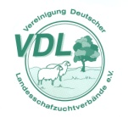

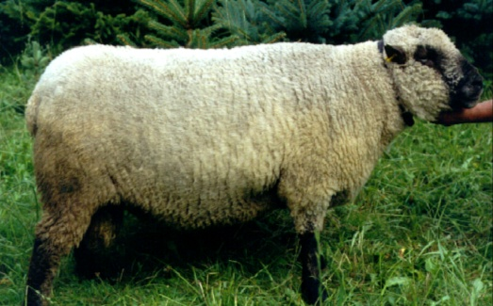  Foto: BY | 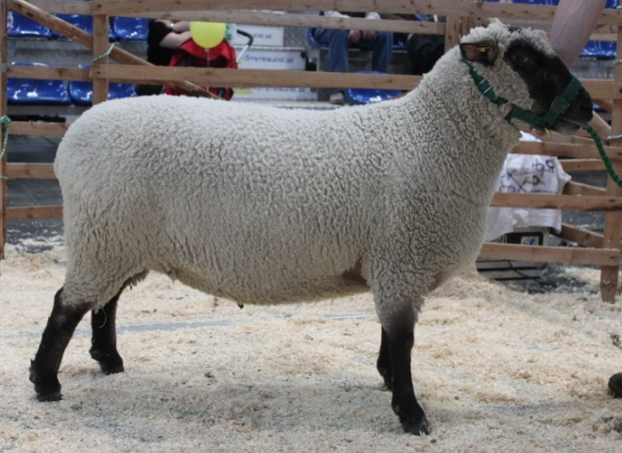  Foto: BY
1. Eigenschaften und Definition der Rasse

Rassename: Shropshire | Abkürzung: SHR | VDL-Beschluss: 2021
Gefährdung: nicht gefährdet | Herkunft: Großbritannien | Rassegruppe: Fleischschaf

Äquirasse: keine
Die bodenständigen Schafe in Shropshire und Staffordshire wurden in der ersten Hälfte des 19. Jahrhunderts vor allem durch die Einkreuzung der Rasse Southdown verbessert. Nach einem starken Rückgang der Zahl der Zuchttiere im Laufe des 20. Jahrhunderts erholte sich der Bestand der Rasse Shropshire wieder, als die Betreiber von Weihnachtsbaumkulturen entdeckten, dass Shropshire-Schafe sich bei geeignetem Management besonders gut zur Pflege dieser Anlagen eignen. Ab den 1990er Jahren wurden Shropshire-Zuchtschafe aus diesem Grund vor allem aus Dänemark nach Deutschland importiert.
Shropshire-Schafe sind mittelgroße, hornlose Fleischschafe mit wüchsigen Lämmern. Behaarte Körperteile sind dunkelbraun bis schwarz. Weiße, kurze Crossbred-Wolle (28 - 34 μm), Schaupe. Die Wolle bedeckt die Wangen und geht bis zum Nasenrücken. Ohren seitlich abstehend, schwarz. Kurzer, kräftiger Hals. Langer, tiefer Rumpf. Starker Knochenbau. Saisonaler Brunstzyklus mit langer Brunstsaison, recht frühreif. Ausgeprägte Mütterlichkeit mit guter Milchleistung. Die Rasse zeigt eine hohe Zuverlässigkeit, bei entsprechender Kulturführung Nadelbäume, sowie Obstbäume nicht zu verbeißen. Eine Fleischschafrasse, die vorwiegend in Weihnachtsbaumkulturen eingesetzt werden kann, um den Begleitwuchs wesentlich zu reduzieren.

 | Körper-Gewicht (kg) | Vlies-Gewicht (kg) | Ablamm-  ergebnis  (%) | Widerrist-  höhe (cm)
Altböcke | 90 - 120 | 3,0 - 4,0
Jährlingsböcke | 70 - 100
Lammböcke (6 Monate) | 45 - 70
Mutterschafe | 70 - 90 | 2,5 - 3,5 | 150 - 180
Zuchtlämmer (6 Monate) | 45 - 60

Das rassetypische Geburtsgewicht beträgt 5 kg bei Einlingen und 4 kg bei Mehrlingen.
Die täglichen Zunahmen liegen bei Mastlämmern im Bereich von 200 - 450 g, die Schlachtausbeute beträgt bei einem handelsüblichen Mastendgewicht von 38 kg ca. 45 - 47 %.

2. Ziele des Zuchtprogramms
Allgemeines Zuchtziel ist Verbesserung der Rasse entsprechend der Selektionskriterien.
2.1 Zuchtziele
Züchtung eines mittelrahmigen Fleischschafes mit tiefer, vorgeschobener Brust, einem langen, tiefen Rumpf und breitem, gut bemuskeltem Rücken und ausgeprägten Innen- und Außenkeulen. Es wird ein einheitlich weißes, dichtes Wollvlies mit einer Feinheit von 28 bis 34 μm angestrebt. Anpassungsfähig bei guter Konstitution. Die geringe Neigung zum Verbiss von Nadelgehölzen ist von großer Bedeutung. Wackelhörner werden toleriert, Hornansätze und Hörner sind zuchtausschließend.
2.2 Zuchtmethode
Die Zuchtziele werden angestrebt mit der Methode der Reinzucht. Das Einkreuzen fremder Rassen ist nicht zulässig. Weibliche Tiere, die die abstammungsmäßigen Voraussetzungen nicht erfüllen, aber dem Zuchtziel entsprechen und zur Verbesserung der Rasse beitragen, können in die zusätzliche Abteilung des Zuchtbuches eingetragen werden.
2.3. Erbfehler und genetische Besonderheiten
Die Rasse besitzt ein Scrapie-Resistenzgen. Es besteht die Möglichkeit, eine genetische Resistenz gegenüber klassischer Scrapie zu erlangen. Das Ziel ist die Erhöhung der Resistenz gegen transmissible spongiforme Enzephalopathien (Scrapie). Böcke der PrP-Genotypklasse G4 und G5 werden nicht gekört, Böcke der Klassen G4 und G5 sind laut TSE-Resistenzzucht-Verordnung vom 17.10.2005 von der Zucht auszuschließen.
Die Erfassung von genetischen Besonderheiten und Erbfehlern erfolgt durch den Zuchtverband (ZV). Der Züchter ist verpflichtet, alle bekannten Untersuchungsergebnisse dem ZV zur Verfügung zu stellen.

3. Zuchtgebiet (geographisches Gebiet) und Umfang der Zuchtpopulation
Das Zuchtgebiet umfasst das Bundesland xxx.
Die Zuchtpopulation umfasst alle im Zuchtbuch des ZV eingetragenen Tiere der Rasse Shropshire. Zum 1.1.2018 sind eingetragen: xxx Böcke und xxx Mutterschafe in xxx Zuchtbetrieben.
Es gibt eine bundesweite Zuchtkooperation (VDL-Fachausschuss Fleischschafe).

4. Leistungsprüfungen
Die Leistungsprüfungen erfolgen als Feld- oder Stationsprüfung nach der Richtlinie der VDL zur Durchführung von Leistungsprüfungen, veröffentlicht unter https://service.vit.de/dateien/ovicap/vdl_richtlinie_leistungspruefungen.pdf
Folgende Leistungsprüfungen werden bei der Rasse Shropshire durchgeführt und dienen als Selektionskriterien:
- Exterieurbewertung mit den Merkmalen Wolle, Bemuskelung und Äußere Erscheinung. Diese Leistungsprüfung ist für alle weiblichen und männlichen Zuchtschafe, die in die Klassen A, C und D eingetragen werden sollen, verpflichtend. Anhand der Exterieurbewertung erfolgt die Einstufung in Zuchtwertklassen. Das jeweilige Exterieurmerkmal wird bei zuchtausschließenden Merkmalsausprägungen grundsätzlich mit den Noten 1 bis 3 und bei unerwünschten Merkmalsausprägungen je nach Ausprägung mit Punktabzug bewertet.
- Fruchtbarkeitsprüfung im Feld. Diese Leistungsprüfung ist für alle weiblichen Zuchtschafe verpflichtend
- Fleischleistungsprüfung im Feld oder auf Station. Diese ist für männliche Tiere verpflichtend. Jeder Züchter hat das Recht, sich auf Teilprüfungen (z.B. Ermittlung der täglichen Zunahmen) zu beschränken.
Die Ergebnisse der Leistungsprüfungen (auch Teilprüfungen) werden im Zuchtbuch festgehalten und werden in der Tierzuchtbescheinigung ausgewiesen.
Die Durchführung der Leistungsprüfungen obliegt:
- Exterieurbewertung: Beauftragter des Zuchtverbandes
- Fruchtbarkeitsprüfung im Feld: Züchter
- Fleischleistungsprüfung:
  - Gewichtserhebung im Feld: Züchter oder Beauftragter des Zuchtverbandes
  - Ultraschallmessung im Feld: Beauftragter des Zuchtverbandes
  - Fleischigkeitsnote im Feld: Beauftragter des Zuchtverbandes

5. Zuchtwertschätzung
Die Zuchtwertschätzung erfolgt nach den Richtlinien der VDL zur Durchführung der Zuchtwertschätzung, veröffentlicht unter https://service.vit.de/dateien/ovicap/vertraege_zuchtwertschaetzung.pdf
Mit der Durchführung der Zuchtwertschätzung ist vit Verden (Vereinigte Informationssysteme Tierhaltung w.V., Heinrich-Schröder-Weg 1, 27283 Verden/Aller, info@vit.de) beauftragt.
Für folgende Parameter wird bei der Rasse Shropshire eine Zuchtwertschätzung durchgeführt:
- Reproduktion mit dem Einzelmerkmal Wurfgröße (Anzahl geborene Lämmer pro Mutterschaf)
- Exterieur mit den Einzelmerkmalen Wollqualität, Bemuskelung und Äußere Erscheinung
- Fleischleistung mit den Einzelmerkmalen Tägliche Zunahme, Futterverwertung, Fleischigkeit und Verfettung
- Mütterlichkeit mit dem Einzelmerkmal Säugeleistung (42-Tagegewicht der Lämmer)
Für jedes Einzelmerkmal wird bei Vorliegen der geforderten Mindestsicherheit ein Zuchtwert ausgewiesen. Aus den einzelnen Zuchtwerten wird ein Gesamtzuchtwert mit folgender Gewichtung (in %) gebildet:
- Reproduktion 15,0
- Wollqualität 5,0
- Bemuskelung 15,0
- Äußere Erscheinung 15,0

- Tägliche Zunahme 15,0
- Futterverwertung 0,0
- Fleischigkeit 20,0
- Verfettung 15,0

Die aktuellen Ergebnisse der Zuchtwertschätzung werden im Zuchtbuch festgehalten und in der Tierzuchtbescheinigung ausgewiesen

6. Zuchtbuchführung
Die Zuchtbuchführung erfolgt durch den Zuchtverband entsprechend der Satzung. Hierzu bedient sich der Zuchtverband entsprechend der vertraglichen Regelungen zur Datenbank „OviCap“ beim vit Verden(Vereinigte Informationssysteme Tierhaltung w.V., Heinrich-Schröder-Weg 1, 27283 Verden/Aller, info@vit.de ). Das Zuchtbuch wird vom Zuchtverband im Sinne der tierzuchtrechtlichen Vorschriften und der ViehVerkehrV auf der Grundlage der durch das Mitglied gemeldeten Daten und Informationen geführt, die im Rahmen der Leistungsprüfung und Zuchtwertschätzung ermittelt werden. Vit Verden arbeitet im Auftrag und nach Weisung des Zuchtverbands.

7. Zuchtdokumentation
Die Zuchtdokumentation erfolgt entsprechend den Regelungen der Satzung.

8. Zuchtbucheinteilung
Das Zuchtbuch umfasst für männliche Tiere eine Hauptabteilung mit den Klassen A und B. Das Zuchtbuch umfasst für weibliche Tiere eine Hauptabteilung mit den Klassen A und B und eine zusätzliche Abteilung mit den Klassen C und D.
Die Zuordnung der Zuchttiere in eine Abteilung und Klasse erfolgt bei der Eintragung unter Berücksichtigung des Geschlechts, der Abstammung und der Leistung.

Einteilung | Anforderungen an männliche Tiere | Anforderungen an weibliche Tiere
Haupt-abteilung  Klasse A | Eltern, Großväter und Großmutter väterlicherseits in der Hauptabteilung, Großmutter mütterlicherseits mindestens in der zusätzlichen Abteilung eines Zuchtbuchs der Rasse eingetragen  Körung mit mindestens Zuchtwertklasse II | Vater, Großväter und Großmutter väterlicherseits in der Hauptabteilung, Mutter und Großmutter mütterlicherseits mindestens in der zusätzlichen Abteilung eines Zuchtbuchs der Rasse eingetragen  bewertet mit mindestens Zuchtwertklasse II
Haupt-abteilung  Klasse B | Eltern, Großväter und Großmutter väterlicherseits in der Hauptabteilung, Großmutter mütterlicherseits mindestens in der zusätzlichen Abteilung eines Zuchtbuchs der Rasse eingetragen | Vater, Großväter und Großmutter väterlicherseits in der Hauptabteilung, Mutter und Großmutter mütterlicherseits mindestens in der zusätzlichen Abteilung eines Zuchtbuchs der Rasse eingetragen
Zusätzliche Abteilung  Klasse C (Vorbuch) |  | Vater in der Hauptabteilung und Mutter mindestens in Klasse D eines Zuchtbuchs der Rasse eingetragen  bewertet mit mindestens Zuchtwertklasse II
Zusätzliche Abteilung  Klasse D (Vorbuch) |  | als rassetypisch beurteilt  bewertet mit mindestens Zuchtwertklasse II

9. Selektion und Körung
Die Selektion der Tiere und Zuordnung der Tiere in die Klassen des Zuchtbuches erfolgt entsprechend der Exterieurbeurteilung unter Berücksichtigung der Abstammung. Die Ergebnisse der Leistungsprüfung dienen der innerbetrieblichen Selektionsentscheidung.
Die Körung ist Voraussetzung für die Zuchtbucheintragung eines Bockes in die Klasse A des Zuchtbuches. Sie erfolgt entsprechend den Regelungen der Satzung.
Zur Körung werden nur Böcke zugelassen,
- die in der Hauptabteilung des Zuchtbuchs eingetragen werden können,
- deren Eltern in der Klasse A des Zuchtbuchs eingetragen und leistungsgeprüft sind,
- die keine gesundheitlichen Beeinträchtigungen aufweisen (Zuchttauglichkeit, keine Gebiss- und Hodenanomalien).

Mindestanforderung an die Körung eines Zuchtbockes bezüglich der Abstammung:
A männl. | A männl. | A männl. | A
 |  |  | A
 |  | A weibl.  (Aufstiegstier) | A
 |  |  | C
 | A weibl.  (Aufstiegstier) | A männl. | A
 |  |  | A
 |  | C weibl. | A
 |  |  | D

Ein Bock wird gekört, wenn er in allen Merkmalen der Exterieurbewertung (siehe Punkt 4.) mit mindestens Note 4 bewertet wird.
Seltene Vaterlinien sollen erhalten werden. Dazu können im Zuchtbuch die Bocklinien erfasst werden. Als Hilfsmittel bietet das Herdbuchprogramm OviCap Inzuchtberechnungen und Anpaarungsempfehlungen zum Einsatz potentieller Vatertiere an.

10. Abstammungssicherung
Die Abstammungssicherung erfolgt nach den Regelungen der Satzung. Als zugelassene Methode zur Abstammungssicherung wird das Verfahren der DNA-Profile aus Mikrosatelliten angewendet.

11. Zugelassene Reproduktionstechniken und Bestimmungen für Tiere von denen Zuchtmaterial
gewonnen wird
Künstliche Besamung und Embryotransfer sind zugelassen. Tiere von denen Zuchtmaterial gewonnen wird, müssen im Zuchtbuch Klasse A eingetragen sein.

Das Zuchtprogramm wurde am xx.xx.xxxx beschlossen und tritt am xx.xx.xxxx in Kraft.

